

**آموزشکده فنی حرفه ای دختران خوی**

**پروژه کاردانی حرفه ای رشته کامپیوتر**

**شناسایی هویت انسان از راه گوش**

**استاد مربوطه:دکتر حمید بهادر**

**بهمن(98)**



**فهرست مطالب**

خلاصه مطالب ....................................................................................................................................................................10

مقدمه................................................................................................................................................................................

فصل اول : کلیات و بیان مسئله ................................................................................................................................

اهمیت(تشخیص هویت انسان از راه گوش )............................................................................................................

فصل دوم : پیشینه تحقیق.........................................................................................................................................

تاریخچه پردازش تصاویر ..........................................................................................................................................

فصل سوم : مواد وروش ها ......................................................................................................................................

روش تحقیق ................................................................................................................................................................

گرد آوری و مطالعه تحقیقات پیشین

طراحی الگوریتم پیشنهادی

کانتور تشخیص و باینری

نرمال سازی

استخراج ویژگی

هویت شناسی جالب از روی شکل افراد

فرم گوش ها درباره هویت شما چه میگویند ؟

شخصیت شناسی جالب چینی ها براساس فرم گوش افراد

گوش مخروطی

گوش های چسبیده به سر

دروازه های پهن گوش

گوش های تیز و درخشان

آناتومی گوش

گوش خارجی

لاله گوش

مجرای گوش خارجی

پرده صماخ ...........................

گوش میانی ...................................

پنجره بیضی ............................

پنجره گرد ...............................

گوش داخلی ................................

روش های هندسی تشخیص از تصاویر دو بعدی ...........................................

دلایل ایجاد ضخم در گوش انسان چیست ؟.........................................

ادامه الگوریتم پیشنهاد شده..........................................

طبقه بندی.................................................

خوشه بندی................................................

مجاسبه گشتاور های هندسی................................

فصل جهارم: تجزیه و تحلیل بیان مسئله....................................

توضیح مقاله و کد........................................

پیاده سازی و اعتبار سنجی در متلب......................................................

خروجی برنامه................................................................

فصل پنجم: نتیجه گیری و پیشنهادات.................................................

منابع........................................

**فهرست شکل ها**

**شکل1_1.................................................................**

**شکل1_3...............**

**شکل 2_3....................**

**شکل 3_3..............**

**شکل 4_3.............**

**شکل5_3...................**

**شکل6_3............**

**شکل7_3.............**

**شکل8_3...........**

**شکل9_3..............**

**شکل10_3.................**

**شکل11-3..................**

**شکل12_3.....................**

**فهرست فرمول ها**

**فرمول1_3................**

**فرمول2_3............**

**فرمول3_3..............**

**فرمول4_3.............**

**فرمول5_3.............**

**فرمول6_3..........**

**فرمول7_3.............**

**فرمول8_3....................**

**فرمول9_3.......................**

**فرمول10_3..............**

**خلاصه**

بیومتریک گوش در مقایسه با دیگر خصیصه های فیزیکی هم دارا ی مزیت است و هم دارای محدودیت ،سطح کوچک وساختار به نسبت ساده آن اثری بحث انگیز دارد.از جنبه مثبت ،این ویژگی ها امکان پردازش سریع تر در مقایسه با تشخیص چهره و همچنین روش تشخیص ساده تر در مقایسه با اثر انگشت را فراهم میکند .از جنبه منفی ،کوچک بودن گوش احتمال پوشیده شدن آن را افزایش میدهد .در این تحقیق با استفاده از تصویر دو بعدی گوش انسان یک سیستم بیومتریک طراحی کرده ایم که برای توصیف گوش از گشتاور ها استفاده مینماید .در این سیستم هر تصویر گوش با استفاده از گشتاور های نامتغیر توصیف شده و این گشتاور ها بردار ویژگی هفت بعدی که نشان دهنده تصویر گوش است در فضا ویژگی ایجاد میکند .برای کلاس بندی تصاویر گوش از معیار فاصله هندسی کمینه استفاده شده و چون مقادیر گشتاور ها دارای محدوده ی دینامیکی بسیار وسیعی میباشندو اختلاف بین مقادیر گشتاور های مرتبه پایین وبالا بسیار زیاد است ،از فاصله هندسی متوازن شده استفاده می نماییم عملکرد سیستم طراحی شده براساس پارامتر های farوfrrو همچنین نرخ تشخیص درست مورد ارزیابی قرار گرفته است.نتایج بدست آمده روی تصاویر گوش مربوط به 55 نفر به نرخ بازشناسی افراد از روی تصاویر گوش آن ها در شرایط کنترل نشده میباشد.

**کلمات کلیدی :احراز هویت ،گوش ،بیومتریک ،تشخیص هویت ، فاصله هندسی متوازن شده**

**مقدمه**

توجه و روی آوردن به روش‌های پردازش تصاویر به اوایل سال 1920 بازمی‌گردد، زمانی که عکس‌های دیجیتال برای اولین بار توسط کابل‌های زیردریایی از نیویورک به لندن فرستاده شد.بااین‌حال، کاربرد مفهوم پردازش تصویر تا اواسط 1960 گسترش وپیشرفت چندانی نیافت. در 1960 بود که کامپیوترهای نسل سوم دیجیتال به بازار آمد که می‌توانست سرعت و حافظه بالای موردنیاز برای پیاده‌سازی الگوریتم‌های پردازش تصویر رافراهم کند.

ازآن‌پس، تجربه در این زمینه گسترش یافت. مطالعات و تحقیقات زیادی در این موضوع در علوم مختلف ازجمله : مهندسی، علوم کامپیوتر، علوم اطلاعات، فیزیک، شیمی، بیولوژی و داروسازی انجام شد. نتیجه‌ی این تلاش‌ها در تکنیک‌های پردازش تصویر در مسائل مختلف از بهبود کیفیت و بازیابی تصاویر گرفته تا پردازش اثرانگشت در مسائل تجاری خود رانشان داد.

سیستم های امنیتی برمبنای بیومتریک مسئولیت شناسایی و یا تایید هویت افراد را از روی ویژگی های فیزیولوژیکی و یا ویژگی های رفتاری آن ها دارند .ساختار گوش افراد چندی است مورد توجه محققان بیومتریک قرار گرفته و سازمان ها و برخی دولت ها نظیر ایالات متحده در زمینه بیومتریک گوش سرمایه گذاری های جدی کرده اند . از مزایای ساختار گوش میتوان به ثابت بودنه آن در طول زمان،عدم تغییر در ظاهر در حالت های مثل شادی ،غم و تعجب (برخلاف چهره )،قابلیت نمونه برداری از راه دور ،بدون اینکه شخص متوجه شودو همین طور یکنواختی در رنگ را نام برد .

biometrics با شناسایی افراد بر اساس ویژگی های رفتاری و فیزیولوژیکی آنها سرو کار دارد. فناوری بیومتریک در این دوره مدرن به منظور دستیابی به امنیت و کاربردهای دیگر محبوبیت خود را کسب می کند. ویژگی جدید بیومتریک گوش انسان است که در حال محبوبیت است. و این مزایای زیادی نسبت به سایر فناوری های بیومتریک مانند اثر انگشت , اسکن صورت و شبکیه دارد. گوش در مقایسه با اثر انگشت و... مزایایی دارد که بر خلاف آنها به دست آوردن تصویر در گوش انسان بسیار آسان است زیرا بدون همکاری فرد می توان از راه دور گرفت. گوش انسان حاوی ویژگی های غنی و پایدار است و از چهره قابل اطمینان تر است زیرا ساختار گوش با افزایش سن و حالت صورت در معرض تغییر نخواهد بود .

علم احراز هويت انساني مبتني بر مشخصه هاي فيزيكي(مثل اثرانگشت)يا رفتاري(راه رفتن) از يك شخص به بيومتريك اشـاره مي­شود.انسان­ها خصوصيات بدني مثل چهره و صدا را براي هزار سال جهت تشخيص يكديگر بكار مي بردند. درجامعه امروزي يك علاقه مسلم در گسترش سيستم­هاي تشخيص هويت وجـود دارد كـه مي­تواند براي تشخيص انسـان بطـور خودكار بكار رود. باكاربردهاي تجسس بواسطه دادگاه براي اثبات وقوع جرم كه مي­تواند در تعيين محكوم و تبرئه كردن متهمان با اطمينان بسيار بالا استفاده شود. استفاده از خصوصيات فردي(مثل تصاويرچهره واثرانگشت) اشخاص براي تشخيص هويت خودكار، در بسياري از مراكز امنيتي و تجاري به امري عادي مبدل شده است...اخيرا بيومتريك عنبيه در مقياس بزرگ براي شناسايي مرزهاي داخلي و خارجي عنبيـه بكار مي رود. ساختار گوش به يكي ازاين بيومتريك ها اشاره دارد، زيرا شكل و هندسه گوش در ميان مردم بسيار گوناگون مشاهده مي­شود.كاربردهاي عمده از اين تكنولوژي رسيدگي به جرم و جنايت است. خصوصيات گوش براي سال هاي زيادي در علـم دادگاهي بـراي تشخيص بكار مي رفت مطبوعات علوم دادگاهي گزارش كردند كه گوش پس از نخستين چهارماهگي از تولد و بصـورت كشـيده رشد مي­كند. سرعت كشيده شدن گوش تقريبا 5 بار بزرگتر از حالت اوليه در طي دوره چهارماهگي تا سن 8 سالگي اسـت. پـس از آن گوش تا سن 70 سالگي ثابت و پايدار بوده وبعد از سن هفتادسالگي نيز دوباره رشد مي­كنـد. بـا توجـه بـه تغييرناپـذيري آن طـي 8 تا70 سالگي، اين عنصر مي­تواند به عنوان يك عامل جهت تشخيص هويت اشـخاص بكـار رود. اكتسـاب تصـوير گـوش انسـان خيلـي آسان است بطوريكه آن می­تواند از يك فاصله بدون همكـاري شـخص دريافـت شـود. همچنين مطالعاتي برروي دوقلوها و سه­قولوها انجام داد كه گوش­ها حتي در ميان افراد ژنتيكي يكسان منحصر به فرد است.

**فصل اول: کلیات و بیان مسئله**

گوش انسان یک منبع جامع و کامل برای شناسایی هویت افراد است که کاربرد های فراوانی دارد به موجب احتیاجات روز افزون برای امنیت در محل های عمومی مختلف به این دلیل که گوش افراد قابل رویت است تصاویر آن حتی بدون متوجه شدن و هیچگونه همکاریه افراد براحتی قابل گرفتن است. بنظر میرسد که مشخصه بیومتریک گوش انسان یک راه حل بسیار مناسب برای شناسایی هویت افراد است توجه زیاد به مشخصه بیومتریک گوش را میتوان توسط آثار و مقالات متعددی که در این چند سال اخیر به چاپ رسیده است . دریافت گروه های تحقیقاتی مختلف روش های متفاوتی را برای انتخاب و استخراج ویزگی از مشخصه بیومتریک گوش بکار برده اند در این مقاله به بررسی الگوریتم های مختلف برای استخراج ویژگی از تصاویر دو بعدی و سه بعدی گوش انسان پرداخته ایم.

امروزه ثابت شده است که روش های شناسایی براساس مشخصه های بیومتریک انسان برای کابران بسیار ساده تر هستند و همچنین این روش ها بسیار کار آمد تر از روش های قدیمی شناسایی افراد عمل میکنند در حقیقت مشخصه های بیومتریک انسان توانایی شناسایی صحیح تر و دقیق ترافراد نسبت به کارت های شناسایی یا رمز های عبور و... دارند آینده علم بیو متریک منجر به ساخت سیستم هایی برمبنای تجزیه و تحلیل تصاویر به دست آمده از داده های بیومتریک میشود که بسیار سریعتر و ساده تر خواهند بود و فقط احتیاج به دوربین یا اسکنر یا سنسور دارند مهمتر انکه بعضی روش ها ممکن است غیر فعال باشند بدین معنی که مذکور هیچگونه همکاری در طی فرایند شناسایی نداشته باشند و حتی متوجه نشودکه فرایند شناسایی در حال انجام است منابعی زیادی برای سیستم های تشخیص هویت وجود دارند اما مشخصه های بیو متریک فیزیولوژیکی نسبت به روش هایی که براساس مشخصه های رفتاری انسان عمل میکنند ، دارای فواید بسیاری هستند یکی ازمهمترین بخش های آناتومیه بدن انسان برای سیستم های بیومتریک غیرفعال فیزیولوژیکی گوش انسان است (chora’s 2006)گوش انسان سالهاست که به عنوان یکی از مشخصه های اصلی در علوم غذایی بکار میرود تا کنون الگو و شکل گوش انسان بعنوان یک مدرک در صدها پرونده غذایی در کشور هایی همچون ایالت متحده آمریکا و هلند بکار رفته است امروزه پلیس و متخصصان غذایی از گوش انسان بعنوان یک مدرک استاندارد جهت شناسایی هویت افراد استفاده میکنن(pasescu,tanislav,1997).دربسیاری از کشورها در هنگام تهیه عکس برای روادید و مدرک شناسایی مختلف،لازم است گوش های افراد در تصاویری که جهات مختلف گرفته میشود ،قابل رویت باشند .

فواید زیادی در استفاده از تصاویر گوش به عنوان یک مدرک جهت شناسایی هویت افراد وجود دارد که در زیر به بعضی از آنها اشاره میکنیم نخست همانطور که (Iannarelli,1989)اثبات کرده است گوش یکی از مقاومترین و پایدارترین مشخصه های آناتومی بدن انسان است که در طول زندگی انسان تغییر قابل توجهی نمی کند در حالی که در مقابل ،صورت انسان با افزایش سن تغییر بسزایی دارد. همچنین شکل صورت انسان به دلایل گریم ،موهای صورت و مدل موی سر انسان تغییر می کند در حالی که گوش از چنین تغییرات مستثنی است دوم اینکه مشخصه های بیومتریکی همچون صورت انسان در موقعیت احساسی مختلف مانند شادی، ترس ، تعجب و نگرانی،حالت های مختلفی از خود نشان میدهد در مقابل مشخصه گوش انسان غیر قابل تغییر و ثابت است علاوه بر این گوش یکی از سنسور های بدن ماست که از طریق آن صداها را میشنویم بنابراین به منظور شنوایی بهتر اکثرا قابل رویت است.تصاویر گوش را می توان حتی از فواصل دور بدون متوجه شدن افراد نیز بدست آورد .با دلایل ذکر شده میتوان دریافت که مشخصه بیومتریک گوش یک راه حل بسیار خوب برای سیستم های تشخیص هویت غیر فعال به شمار میرود

تشخیص هویت برای انسان امری حیاتی بوده و هست و به همین دلیل تلاشهای فراوانی در زمینه مکانیزه کردن سیستم های تشخیص هویت انجام شده است.شناسایی انسان با استفاده از ویژگیهای بیومتریک در سالهای اخیر بسیار مورد توجه قرار گرفته است. تشخیص هویت کاربردهای زیادی درسیستم­های بانکداری و امنیتی دارد. در حال حاضر سیستم­های زیادی وجود دارند که از بیومتریک های اثر انگشت ،عنبیه،رگهای پشت دست ،کف دست ،گوش و چهره استفاده می­کنند. مشکلاتی برای استفاده از این ویژگی های بیومتریک برای شناسایی انسان وجود دارد.

اهمیت (تشخیص هویت انسان از راه گوش )

گوش انسان یک منبع جامع و کامل برای شناسایی هویت افراد است که کاربردهای فراوانی دارد. به موجب احتیاجات روز افزون برای امنیت در محل های عمومی مختلف و به این دلیل که گوش افراد قابل رویت است، تصویر آن حتی بدون متوجه شدن و هیچ گونه همکاری افراد براحتی قابل گرفتن است. به نظر می­رسد که مشخصه بیومتریک گوش انسان یک راه حل بسیار مناسب برای شناسایی هویت افراد است. توجه زیاد به مشخصه بیومتریک گوش را میتوان توسط آثار و مقالات متعددی که در این چند سال اخیر به چاپ رسیده است، دریافت. گروه های تحقیقاتی مختلف روش های متفاوتی را برای انتخاب و استخراج ویژگی از مشخصه بیومتریک گوش به کار برده اند.

گوش انســان سال هاست كه به عنوان يكي از مشخصه هاي اصلي در علوم قضايي به كار مي رود. تا كنون الگو و شكل گوش انسان به عنوان يك مدرك در صدهاپرونده قضايي در كشــورهايي همچون ايالات متحده آمريكا و هلند به كار رفته اســت. امروزهپليس و متخصصان قضايي، از گوش انســان به عنوان يك مدرك اســتاندارد جهت شناســايي هويت افراد اســتفاده ميكنند(1997 (Pasescu, Tanislav, در بســياري از كشــورها درهنــگام تهيــه عكس براي رواديد و مدارك شناســايي مختلف، لازم اســت گوش هاي افراد درتصاويري كه از جهات مختلف گرفته ميشــود، قابل رؤيت باشــند.

يك سيســتم تشــخيص هويت به صورت كلي از ســه قسمت اصلي استخراج ويژگي، تطبيق و تصميم گيري مطابق شکل 1-1تشــكيل شــده است در بخش استخراج ويژگي كه يكي از مهمترين بخش­هاي سيســتم شناســايي اســت، ويژگي هاي اصلي از تصاوير ورودي استخراج شده و به صورت يك بردار ويژگي به مرحله تطبيق فرستاده ميشوند. در مرحله تطبيق، بردار ورودي به اين بخش با بردارهاي ويژگي ذخيره شــده در پايگاه داده مقايســه ميشود و امتيازهاي تطبيق توليد مي شوند كه در نهايت در مرحله تصميم گيري براساس اين امتيازها، هويت فرد تشخيص داده مي­شود.

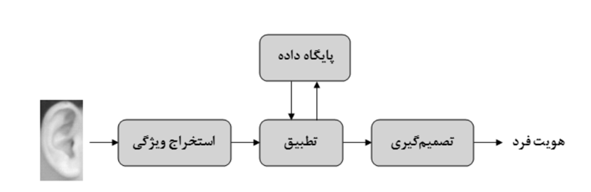

شكل 1-1: شماي كلي يك سيستم تشخيص هويت براساس تصاوير گوش انسان

تصویر گوش را می­توان به همان شیوهای که تصویر چهره گرفته می­شود، بدست آورد. چندین پژوهش نشان داده است که گوش انسان به اندازه کافی منحصر به فرد هست که در سیستمهای بیومتریک عملی مورد استفاده قرار گیرد. برخی از پژوهشها در مورد استفاده از تصویر دوبعدی گوش است و در برخی از پژوهشها از تصویر سه بعدی گوش استفاده شده است. تفاوت عمده سیستمهای بیومتریک گوش در آنالیز تصویر آن و روش استخراج ویژگی ها و ایجاد الگوهای شناسایی است. این روشها یا مدل گرا هستند یا ظاهر گرا،اساس کار روشهای مدل گرااستفاده از هندسه حاکم بر گوش و مکان اجزاء مختلف و دیگر روابط هندسی به عنوان بردار ویژگی است.روش ظاهرگرا از شکل ظاهری برای توصیف استفاده می­کنند.

برای تشخیص تصاویر می­توان از روش­های یادگیری باناظر و بدون ناظر استفاده کرد. یادگیری باناظر در بسیاری از موارد ممکن است نسبت به یادگیری بدون ناظر بهتر عمل کند اما این نکته را باید در نظر گرفت که در یادگیری با ناظر چون سیستم باید آموزش داده شود بنابراین هزینه بر خواهد بود،همچنین چون هدف تشخیص به کمک کامپیوتر است،قبل از آموزش، تصاویر پزشکی توسط متخصصان پاتولوژیست باید تفسیر شده و سپس این نتایج به کامپیوتر وارد شود.

در اين تحقیق به بررسي الگوريتم هاي مختلف براي اسـتخراج ويژگي از تصاوير دو بعدي و سه بعدي گوش انسان پرداخته­شده است.

از دیرباز انسان برای بقا، نیاز به تشخیص دوست از دشمن داشته است و تشخیص هویت برای وی امری حیاتی بوده وهست، لذا امروزه سعی در مکانیزه­سازی سیستم­های شناسایی یا تشخیص هویت شده است. این پیشرفتها دلیل بر نیاز جامعه و جهان است. نیازی که پیشرفت در آن باعث کاهش تخلفات، افزایش امنیت، تسریع در امور روزانه و.... شده است. در گذشته جهت شناسایی جرم و جنایتکار، از روال اثر انگشت و چهره­نگاری استفاده می­شده. اما اکنون با استفاده از سایر بیومتریک­ها سیستم مکانیزه­ی دیگری ایجاد شده است که به مراتب دقیق­تر و سریع­تر می­باشد. بیومتریک گوش راهبرد جدیدی در شناسایی افراد می­باشد، و از این روش می­توان در مراکز عمومی و مجموعه سالن­های پایش افراد در فرودگاه­ها، پزشکی­قانونی و ساختارهای امنیتی استفاده کرد

به طور کلی اهداف تحقیق عبارت است از :

* افزایش حساسیت برای شناسایی تابع هدف
* افزایش عملکرد الگوریتم پیشنهادی
* ارائه مدلی برای تشخیص بهتر و بیشتر در تشخیص هویت

**فصل دوم :پیشینه تحقیق**

تصویر گوش را میتوان به همان شیوهای که تصویر چهره گرفته میشود، بدست آورد. چندین پژوهش نشان داده است که گوش انسان به اندازه کافی منحصر به فرد هست که در سیستمهای بیومتریک عملی مورد استفاده قرار گیرد. برخی از پژوهشها در مورد استفاده از تصویر دوبعدی گوش است و در برخی از پژوهشها از تصویر سه بعدی گوش استفاده شده است. تفاوت عمده سیستمهای بیومتریک گوش در آنالیز تصویر آن و روش استخراج ویژگیها و ایجاد الگوهای شناسایی است. این روشها یا مدل گرا هستند یا ظاهر گرا،اساس کار روشهای مدل گرا استفاده از هندسه حاکم بر گوش و مکان اجزاء مختلف و فاصله اقلیدسی و دیگر دیگر روابط هندسی به عنوان بردار ویژگی است.روش ظاهرگرا از شکل ظاهری برای توصیف استفاده میکنند. در این تحقیق با استفاده از هفت گشتاور نامتغیر ویژگیهای هر تصویر گوش استخراج و ذخیره سازی میشود. برای مرحله تطبیق الگو از فاصله هندسی متوازن شده در فضای ویژگی استفاده نمودهایم.

در روش مورد بررسی در این تحقیق برای استخراج ویژگیهای هر گوش از گشتاورهای نامتغیر استفاده شده است. این گشتاورها که نسبت به جابجایی، چرخش و مقیاس ثابت میباشند میتوانند به عنوان توصیف کننده کل ناحیه گوش در تصویر دو بعدی گوش مورد استفاده قرار گیرند. برای کلاس بندی کردن بردار ویژگی از معیار فاصله هندسی کمینه استفاده مینماییم که در ادامه به آن اشاره خواهیم کرد.

پلیس از شناسایی شخصی مظنونین استفاده می کند که توسط دادگاه ها در هلند مورد سؤال قرار می گیرند به منظور ، بررسی قدرت چاپ گوش به عنوان شواهد ، طرح شناسایی گوش پزشکی قانونی (FEARLD) در سال 2006 توسط 9 موسسه ایتالیا ،انگلستان و هلند آغاز شد . در سیستم تست خود ، آن ها میزان خطای برابر (EER) را اندازه گیری کردند 4 % بود وبه این نتیجه رسیدند که از دستگاه های گوش می توان به عنوان مدرک در یک سیستم نیمه خودکار استفاده کرد. پلیس جنایی آلمان در ارتباط با سایر خصوصیات ظاهری از خصوصیات جسمی گوش استفاده میکنند تا مدارکی را برای هویت مظنونین از دوربین مدار بسته جمع کنند . که توسط BKA آلمانی برای شناسایی دستی مظنونان استفاده میشود در این کار ما بررسی های موجود درباره بیومتریک گوش ،مانند {12-15}یا {16}را گسترش میدهیم .

ABAZA و همکاران. {17}یک نظر سنجی عالی در تشخیص گوش در مارس 2010 انجام داده است .

کار آنها تاریخچه بیومتریک گوش ، مجموعه ای از با نک های اطلاعاتی موجود و بررسی سیستم های تشخیص گوش D2و D3 را در بر میگیرد . اینکار نظر سنجی توسط ABAZAو همکاران اصلاح میکند . با موارد زیر :

* بررسی پایگاه داده های رایگان و در دسترس عموم
* بیش از 30 انتشار در مورد تشخیص و تشخیص گوش از سال 2010 تا 2012 که در یکی از بررسی های قبلی مورد بحث قرار نگرفته است
* چشم انداز چالش های آینده برای سیستم های تشخیص گوش با به کاربرد های بتن. در بخش بعدی ما مروری بر بانکهای اطلاعاتی تصویر مناسب برای مطالعه روشهای تشخیص و تشخیص گوش برای تصاویر d2وd3میدهیم پس از آن،ما رویکرد های تشخیص گوش موجود در تصاویر d2وd3را مورد بحث قرار میدهیم در بخش 4 به مرورکلی از رویکرد های تشخیص گوش برای تصاویر d2می پردازیم ودربخش 5 همین کار را برای تصاویر سه بعدی انجام میدهیم . ما کار خود را با ارائه چشم انداز به چالش ها و برنامه های آینده در مورد سیستم های تشخیص گوش نتیجه میگیریم.

شکل گوش خارجی از دیرباز به عنوان وسیله ای با ارزش برای شناسایی شخصی توسط محققان جنایی شناخته شده است . جرم شناسان فرانسوی , آلفونسون برتیلون, اولین کسی بود که بیش از یک قرن بیش از یک قرن پیش از کاربرد بالقوه برای شناسایی انسان از طریق گوش ها آگاه شد .در مطالعات خود در مورد تشخیص شخصی با استفاده از گوش خارجی در سال 1906 دست یافت.

آناتومی گوش انسان مشخصات استاندارد گوش انسان را نشان می دهد که به هیچ وجه دو گوش دقیقا یکسان نیستند حتی دوقلو های همسان. بنابراین به نظر میرسد که بیومتریک گوش یک راه حل مناسب برای سیستم های شناسایی و تایید رایانه ای انسان است . کاربرد اصلی این فناوری تحقیقات در مورد جرم است. از ویژگیهای گوش برای سال ها درعلوم پزشکی قانونی برای تشخیص استفاده شده است. روش های بسیاری در ادبیات برای یک سیستم خودکار تشخیص گوش وجود دارد. آلفرد لاناری پیشگام در این زمینه بود

پردازش تصاوير امروزه بيشتر به موضوع پردازش تصوير ديجيتال گفته مي‌شود که شاخه‌اي از دانش رايانه است که با پردازش سيگنال ديجيتال که نماينده تصاوير برداشته‌شده با دوربين ديجيتال يا پويش شده توسط پويشگر هستند سروکار دارد.

پردازش تصاوير داراي دوشاخه عمده بهبود تصاوير و بينايي ماشين است. بهبود تصاوير دربرگيرنده روش‌هايي چون استفاده ازفيلترمحوکننده وافزايش تضادبراي بهترکردن کيفيت ديداري تصاويرواطمينان ازنمايش درست آن‌ها درمحيط مقصد (مانندچاپگريانمايشگررايانه)است، درحالي‌که بينايي ماشين به روش‌هايي مي‌پردازد که به کمک آن‌ها مي‌توان معني و محتواي تصاوير را درک کرد تا از آن‌ها در کارهايي چون رباتيک و محور تصاوير استفاده شود.

در معناي خاص آن پردازش تصوير عبارت است از هر نوع پردازش سيگنال که ورودي يک تصوير است مثل عکس يا صحنه‌اي از يک فيلم. خروجي پردازشگر تصوير مي‌تواند يک تصوير يا يک مجموعه از نشانه‌اي ويژه يا متغيرهاي مربوط به تصوير باشد. اغلب تکنيک‌هاي پردازش تصوير شامل برخورد با تصوير به‌عنوان يک سيگنال دوبعدي و بکار بستن تکنيک‌هاي استاندارد پردازش سيگنال روي آن‌ها مي‌شود. پردازش تصوير اغلب به پردازش ديجيتالي تصوير اشاره مي‌کند ولي پردازش نوري و آنالوگ تصوير هم وجود دارند. اين مقاله در مورد تکنيک‌هاي کلي است که براي همه آن‌ها به کار مي‌رود.

**_تاریخچه پردازش تصاویر**

بسياري از پروسه‌هاي صنعتي که تا چند دهه پيش پياده‌سازي آن‌ها دور از انتظار بود، هم‌اکنون با بهره‌گيري از پردازش هوشمند تصاوير به مرحله عمل رسيده‌اند. با پيشرفت سيستم‌هاي تصويربرداري و الگوريتم‌هاي پردازش تصوير شاخه جديدي در کنترل کيفيت و ابزار دقيق به وجود آمده ‌است، و هرروز شاهد عرضه سيستم‌هاي تصويري پيشرفته براي سنجش اندازه، کاليبراسيون و ابزار دقيق، حمل‌ونقل، کنترل اتصالات مکانيکي، افزايش کيفيت توليد، بازرسي، درجه‌بندي و دسته‌بندي، جداسازي و... هستيم.

**فصل سوم : مواد و روش ها**

در این پروژه از یک روش ترکيبي براي تشخيص هویت انسان و انتخاب ويژگي مي­باشد. در اين روش يکسري تصاوير گوش از پايگاه استاندارد USTB[1] تهيه شده است. مطابق هرگونه روش پردازش تصاوير، در ابتدا لازم است يکسري عمليات پيش­پردازش بر روي تصوير صورت بگيرد. این عملیات شامل تبدیل تصویر به فرمت RGB و سیاه سفید کردن و انتخاب ناحیه مورد نظر و استفاده از الگوریتم هیستوگرام رنگ کوانتیزه خواهد بود

در ادامه با استفاده از اعمال از استخراج ویژگی ها استفاده شده است. بعد از بدست آمدن بردار ويژگي­هاي مربوط به هر يک از تصاوير لازم است نسبت به کاهش ابعاد ويژگي­ها اقدام شود. در واقع اين کاهش ويژگي­ها بايستي به شکلي صورت بگيرد که در برگيرنده ويژگي­هاي مهم تشخیص هویت باشد. اصطلاحاً عمل استخراج ويژگي­ها صورت مي­گيرد. الگوریتم استخراج ویژگی با کمک الگوریتم ژنتیک صورت خواهد گرفت روش انتخاب ویژگی با استفاده از الگوریتم ژنتیک را برای بهبود عملکرد و دقت سیستم بازیابی تصویر ارائه می کند. در این مطالعه از روشهای هیستوگرام رنگ کوانتیزه شده، الگوی باینری محلی به منظور استخراج ویژگی تصاویر استفاده خواهد شد . سپس روش انتخاب ویژگی با استفاده از الگوریتم ژنتیک بر روی هریک از این روشها و ترکیب آنها روی سیستم بازیابی تصویر استفاده گردید. نتایج حاصل نشان داد که اعمال روش انتخاب ویژگی با استفاده از الگوریتم ژنتیک باعث کاهش تعداد ویژگیها و افزایش دقت بازیابی تصویر می­شود.

در ادامه و بعد از استخراج ويژگي­هاي مهم، با استفاده از تعدادي طبقه­بند دقت الگوريتم پيشنهادي را مورد سنجش قرار داده می­شود.

روش تحقيق

تمرکز اين پروژه بر روي بهبود دقت انتخاب ويژگي­هاي گوش براي تشخيص دقيق­تر هویت انسان مي­باشد. لذا براي اين کار يک الگوريتم مبتني بر اعمال يکسري عمليات پيش­پردازش بر روي تصوير و در ادامه کاهش ابعاد تصوير صورت گرفته و نهايتا با استفاده از استخراج ویژگی نسبت به انتخاب ویژگی بر اساس الگوریتم ژنتیک اقدام خواهد شد و بر اساس ويژگي­هاي بدست آمده و تست انجام می­شود. مجموعه عملياتي که صورت گرفته به شرح زير مي­باشد.

* گردآوري و مطالعه تحقيقات پيشين
* طراحي الگوريتم پيشنهادي
* پياده سازي
* ارزيابي

گردآوري و مطالعه تحقيقات پيشين

اين مطالعه شامل منابع علمي از جمله کتاب­ها، مقالات، پايان­نامه­ها و غيره در زمينه تشخيص گوش برای هویت انسان، روش­هاي تشخيص بیومتریک، روش­هاي استخراج ويژگي، طبقه­بندي کننده­ها، مجموعه داده­هاي گوش و ابزارهاي موجود براي پياده­سازي و روش­هاي ارزيابي سيستم­هاي تشخيص هویت انسان بر حسب گوش مي­باشد.

طراحي الگوريتم پیشنهادی

در اين بخش فلوچارت الگوريتم مطابق شکل 3-1 نشان داده شده است. مراحل فلوچارت کار بصورت زير مي باشد.

|  |
| --- |
| کانتور تشخیص و دودویی(باینری) |
| طبقه بندی |

|  |
| --- |
| محاسبه centroid  مختصات مرکز هر آبجکت |
| استخراج ویژگی |

|  |
| --- |
| عادی کردن مختصات(نرمال سازی) |
| محاسبه شعاع |

**شکل3_1: فلوچارت مدل پیشنهادی**

**کانتور تشخیص وباینری**

تشخیص اشیاء در تصاویر یکی از موضوعات مهم در مباحث بینایی ماشین و یکی از اصلی ترین مراحل درک تصویر است در زمینه شناسایی الگوی، جهت شناسایی الگو می­توان از خود ماسک تصویر جهت انجام عملیات تشخیص استفاده نمود از جمله مشکلات این روش حجم بالای اطلاعات جهت ذخیره سازی و ناکارآمد بودن سیستم از لحاظ سرعت محاسباتی می­باشد به همین دلیل بایستی از تصویر ویژگی منحصر بفردی استخراج نمود تا با تعداد کمی از این بردارهای ویژگی بتوان آبجکت هدف­ را تشخیص داد. حال کانتور به عنوان یک روش برای استخراج ویژگی می­باشد.کانتور تصویر حاشیه آبجکت می­باشد که به صورت توالی از نقاط در نظر گرفته می­شود (همانند چند ضلعی­ها) .البته تعبیر دیگری هم از کانتور می­توانید داشته باشید به عنوان یک نقطه و یک زاویه.که در واقع این زاویه نمایانگر زاویه بین نقطه فعلی و نقطه بعدی می­باشد. استخراج خطوط مرزی یا کانتور می­تواند یک مرحله مفید به منظور تشخیص اشیاء به حساب آید. اغلب روش­های تشخیص کانتور با چالش­هایی نظیر نویز، شیفت، تغییر مقیاس و چرخش در تصاویر مواجه هستند که این شرایط موجب عدم استخراج کامل و بهینه کانتور می­شوند. برای استخراج کانتور، لازم است راه حلی ارائه گردد که مستقل از نویز، شیفت، تغییر مقیاس و چرخش اشیاء در تصاویر باشد

مراحل کار این قسمت :

ابتدا مرحله تشخیص لبه را انجام داده می­شود. این مرحله بسیار مهم است زیرا بدیهی است که خطوط برجسته­ترین ویژگی­هایی هستند که می­توانند از آن بدست آورند. در تصویر گوش هدف این است که منحنی­های اصلی بیرونی و داخلی گوش را تشخیص داده شود. در این تحقیق از بسیاری از روشهای شناخته شده به عنوان عملگر Canny ، فیلترهایSobel و CWT (Wvelets Complex) تست و آزمایش شده است اما روش دیگری را پیشنهاد داده می­شود که مورد آزمایش قرار گرفت و بسیار کاربردی و راحت تر است. در روش پیشنهادی برای کانتور از روش محلی استفاده می­شود که تغییرات روشنایی را در پنجره انتخاب شده بررسی می­کند. معمولاً از پنجره 3*3استفاده می­شود و تصویر را در بسیاری از مناطق هم پوشانی با آن اندازه تقسیم می­کنیم.برای هر یک از این مناطق میانگینμ و انحراف معیارσ مقادیر شدت پیکسل را در 8 پیکسل محاسبه می­شود.

(3_1)

(3_2) 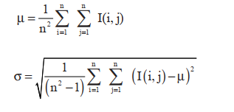

سپس تصمیم گرفته می­شود اگر پیکسل مرکزی منطقه مورد بررسی متعلق به خط یا پس زمینه باشد. برای حداکثر مقدار شدت پیکسلIHو حداقل مقدار شدت پیکسل در منطقهIL ، تفاوت را حساب شود:



(3-3)

و آن را با مقدار آستانه مشخص مقایسه­می­شود. حتی اگر آستانه یکی از عملیات اصلی پردازش تصویر است ، همیشه مشکل اصلی در انتخاب مقدار آستانه مناسب وجود دارد. در محاسبه مقدار آستانه مورد استفاده در تشخیص کانتور، استفاده از میانگین و انحراف استاندارد از شدت پیکسلو مقدار T(i,j) محاسبه می­شود.



(3-4)

جایی که k مقدار خاصی داردسپس قاعده تشخیص کانتور این است:

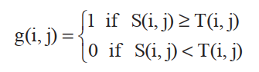

(3-5)

در نتیجه تصویر باینری g(i,j) با کانتورهای شناسایی شده بدست می­آید. علاوه بر این ، k ثابت اجازه می دهد تا حساسیت الگوریتم تشخیص لبه را تنظیم و تغییر داده شود.

نمونه ای از الگوریتم تشخیص لبه در شکل 3-2 نشان داده شده است

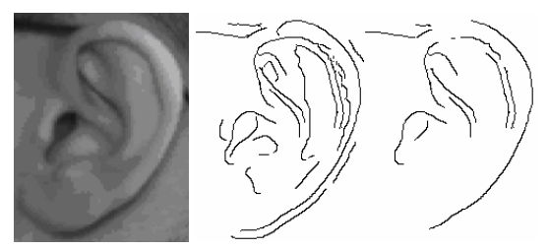

شکل3_2 : نتیجه الگوریتم تشخیص لبه برای دو مقدار متفاوت از k

نرمال سازی

با توجه به تصویر باینریg(i,j) ، سانتروئید(مختصات مرکز هر آبجکت) به دست می­آید که بعداً به عنوان مرجع استخراج ویژگی تبدیل می­شود. از آنجا که ویژگی هاییک الگوریتم تشخیص باید برای ترجمه گوش و تغییر مقیاس متغیر باشد ، عادی سازی مختصات انجام می شود. بنابراین مختصات را نرمال سازی می­شود، به گونه ای که سانتروئید تبدیل به مرکز تصویر می­شود. فرض کنید که تصویر با مختصات پیکسل (i,j) دچار تغییر شکل هندسی می­شود

تا یک تصویر ثابت با مختصات(x,y) ایجاد کند. این تغییر ممکن است به صورت زیر بیان شود:

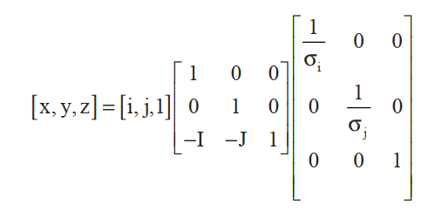

(3-6)

علاوه بر این ، روش پیشنهادی برای چرخش نیز تغییر ناپذیر است زیرا تمام تصاویر چرخش شده از یک جسم همان سانتروئیدیکسانی دارند. این مهمترین دلیل انتخاب مرکزتصویر به عنوان مرجع الگوریتم استخراج ویژگی است.

استخراج(انتخاب) ویژگی

مساله انتخاب ویژگی، یکی از مسائلی است که در مبحث یادگیری ماشین و همچنین شناسائی آماری الگو مطرح است. این مساله در بسیاری از کاربردها (مانند طبقه بندی) اهمیت به سزائی دارد، زیرا در این کاربردها تعداد زیادی ویژگی وجود دارد، که بسیاری از آنها یا بلااستفاده هستند و یا اینکه بار اطلاعاتی چندانی ندارند. حذف نکردن این ویژگی­ها مشکلی از لحاظ اطلاعاتی ایجاد نمی­کند ولی بار محاسباتی را برای کاربرد مورد نظر بالا می­برد. و علاوه بر این باعث می­شود که اطلاعات غیر مفید زیادی را به همراه داده­های مفید ذخیره کنیم.

برای مسئله انتخاب ویژگی، راه حل­ها و الگوریتم­های فراوانی ارائه شده است که بعضی از آنها قدمت سی یا چهل ساله دارند. مشکل بعضی از الگوریتم­ها در زمانی که ارائه شده بودند، بار محاسباتی زیاد آنها بود، اگر چه امروزه با ظهور کامپیوترهای سریع و منابع ذخیره سازی بزرگ این مشکل، به چشم نمی­آید ولی از طرف دیگر، مجموعه­های داده­ای بسیار بزرگ برای مسائل جدید باعث شده است که همچنان پیدا کردن یک الگوریتم سریع برای این کار مهم باشد.

**هویت شناسی جالب از روی شکل گوش افراد**

## شکل گوش شما چگونه است؟

## گوشهایی که به جمجمه سر چسبیده اند ، نشانه خوی آشتی پذیرند ، اما نه چندان شجاع.اما گوشهایی که با جمجمه خیلی فاصله دارند ، نشانه استقلال فکر ، ابتکار و تخیل قوی هستند. با چنین شخصی ، هرگز در زندگی تان احساس کسالت و یکنواختی نخواهید کرد.

## درباره چهره خوانی بیشتر بدانید

## چـهره خـوانـی به این مـعـنـا است که شما فـقــط با با نگاه کردن به صورت اشخاص پی بـه خـصـوصـیات اخلاقی و شخصیتی او ببرید.

## چـهره خـوانـی توسـط مردم در اعصار مختلف انجام شده است و شـناخـتـن افراد تنها از روی خصوصـیات ظـاهـری آنها مساله بسیار جالبی است ، نـکات ظـریف و دقیـق وپیچیدگی های بسیاری در علـم چـهـره خـوانـی وجـود دارد ولی من در اینجا به بیان نکات اصلی تر و مهمتر آن بسنده میکنم.

## بشر در طول قرون متمادی سعی نموده تا با پیوند زدن خصـیصـه هـای صـورت افـراد بـه ویژگیهای شخصیتی، متوجه افکار و درون دیگران شود ، با گـذشـت سـالها علم چهره شناسی نیز گسترش یافته و به شاخه های مختلف تقسیم میشود.

**[فرم گوش هایتان در مورد هویت شما چه می گویند؟](http://namnak.com/%D8%B4%D8%AE%D8%B5%DB%8C%D8%AA-%D8%B4%D9%86%D8%A7%D8%B3%DB%8C-%D8%A7%D8%B2-%DA%AF%D9%88%D8%B4.p73305)**

## شخصیت شناسی چینی با توجه به اعضای بدن و از روی فرم گوش ها می تواند به شما بگوید که هر فرد چه ویژگی های شخصی دارد.

## شخصیت شناسی جالب چینی ها بر اساس فرم گوش افراد

## در چهره شناسی چینی از روی گوش ها می توان به شخصیت افراد پی برد اگر گوش های خوبی دارید، معمولا نشان می دهد باهوش هستید، بلند مدت زندگی می کنید، ثروتمند هستید و وضعیت خوبی دارید. بیایید در این بخش از *شخصیت شناسی* های جالب در [نمناک](http://namnak.com/) ویژگی های منحصر به فرد مرتبط با گوش ها را بررسی کنیم.

## شخصیت شناسی چینی از روی گوش ها

## بررسی فرم گوش و شخصیت شناسی افراد

## گوش های سنگین، ضخیم و بلند

## بعضی از افراد گوش های ضخیم و بزرگ دارند. کسی که گوش های او این ویژگی ها را دارد اغلب به ورزش علاقه دارد، قوی است و به ندرت بیمار می شود

## گوش های مخروطی

## افراد با گوش های مخروطی با هوش و کوشا هستند آن ها تمایل دارند بهترین کار را در مورد مسایلی که به آن ها علاقه دارند، انجام دهند و مشکلات را با هوش و عقل حل کنند.

## 1-شخصیت شناسی از روی فرم و شکل گوش

## 2-شخصیت شناسی اشخاص مختلف از روی مدل گوش

## 3-لاله گوش بزرگ و آویخته

## افرادی که لاله گوش بزرگ و آویخته دارند در زمینه مسائل مالی و سلامتی اقبال خوبی دارند. آن ها در حرفه خود موفق هستند و به سرعت فرصت ها را به دست می آورند. آن ها به تلاش های خود و حمایت دیگران برای رسیدن به یک استاندارد راحت زندگی تکیه دارند هم چنین دارای ثبات ذهنی اند و قادر به حفظ سبک زندگی سالم هستند.

## گوش های چسبیده به سر

## تنها بخش کوچکی از گوش ها نزدیک به سر قرار دارند و از مقابل قابل مشاهده است. کسی که این نوع گوشی را دارد مهارت های مدیریتی و سرمایه گذاری خوبی دارد و معمولا ثروتمند است.

## آن ها اغلب در هنگام مواجهه با مشکلات مالی از کارآفرینان موفق کمک دریافت می کنند. شانس بخش عمده ای از موفقیت آن ها را تشکیل می دهد، اما دستیابی به آن هنوز نیازمند تلاش خستگی ناپذیری است.

## شخصیت شناسی و مدل گوش

## چگونه از روی مدل گوش شخصیت شناسی کنیم؟

## دروازه های پهن گوش

## دروازه های گوش به مجرای گوش و منطقه اطراف آن اشاره می کنند. کسی که دروازه های گوش پهن دارد عموما با استعداد و یک نویسنده فوق العاده، و قادر است در بسیاری از زمینه ها موفق می شود.

## آن ها تمایل دارند پتانسیل بلند مدت ایده های جدید را ببینند و بسیار جاه طلب هستند. اغلب ترجیح می دهند در چیزهایی دخیل شوند که پتانسیل توسعه دارد، می توانند در مدت زمان کوتاهی به سود برسند.

## گوش های تیز و درخشان

## در چهره شناسی گوش با ظاهر قرمز و براق، ترجیح داده می شود. فردی که این ویژگی را دارد معمولا موقعیت هایی را درک می کند که به شهرت منتهی می شود.

**آناتومی گو ش**

گوش از قسمت های مختلفی تشکیل شده است. امواج صوتی مراحل مختلفی را درون گوش طی می کند تا به اعصاب شنوایی تبدیل شوند. هر کدام از اجزای گوش درونی را این امواج تاثیر گذاشته (تقویت، جمع آوری ، تغییر فرکانس ، انتقال و...) و به اعصاب شنوایی می رسند. ساختمان گوش از قسمت های مختلفی تشکیل شده است.

**گوش خارجی**

گوش خارجی امواج صوتی را جمع آوری و متمرکز می سازد و از دو قسمت تشکیل شده است.

**لاله گوش**

لاله گوش در غالب حیوانات متحرک است، و برای جمع کردن و هدایت امواج صوتی و تشخیص جهت صدا بکار می رود، ممکن است به طرف منبع صورت متوجه شود. در انسان لاله گوش بی حرکت است ولی تا اندازهای جهت صوت را می تواند تشخیص دهد.

**مجرای گوش خارجی**

مجرای گوش خارجی لوله ایست که تقریبا 3 تا 2 سا نتیمتر طول دارد و در حدود یک سانتیمتر مکعب حجم دارد و به پرده صماخ ختم م یشود. ارتعاشات صوتی تا قسمت انتهایی این لوله بوسیله هوا منتقل شده ، پس از آن بوسیله محیط های جامد و مایع به گوش میانی انتشار می یابد.

**پرده صماخ**

پرده صماخ غشایی است که بوسیله اصوات با فرکانسهای مختلف مرتعش می شود. درجه کشش آن از محیط به طرف مرکز تدریجا زیاد شده و به همین علت است که هر قسمت از این پرده بوسیله فرکانس معینی مرتعش می شود

**گوش میانی**

گوش میانی امواج را تقویت ومنتقل می کند. گوش میانی در حفره استخوانی موسوم به صندوق تمپان ( Caisse De Tympan) قرار دارد و بوسیله شیپور استاش (Trompand Eustache) به حلق می رسد. ارتعاشات هوا که از گوش خارجی به پرده صماخ م یرسد بوسیله چهار استخوان کوچک که یکی پس از دیگری متکی بهم مفصل شده است، به گوش داخلی منتقل می گردد. این چهار استخوان بر حسب شکلی که دارند شامل چکشی ، سندانی ، عدسی و رکابی است. وظیفه آنها کم کردن دامنه ارتعاشات و در نتیجه افزایش تغییرات فشار است .

**پنجره بیضی**

استخوان چکشی به پرده صماخ و استخوان رکابی به پنجره بیضی (Ovale) ختم م ی مرتبه از پرده صماخ کوچکتر است. 4شود که سطح آن مرتبه زیاد م یگردد. این بهترین وسیل های است که 14 مرتبه از سطح بیضی بزرگتر است لذا فشار در پنجره بیضی 14چون سطح صماخ م یتوان انرژی ارتعاشی یک محیط با وزن مخصوص کم را (هوا) به محیطی با وزن مخصوص زیاد منتقل نمود.

**پنجره گرد**

در گوش میانی ، پنجره دیگری وجود دارد که به پنجره گرد (Round) مرسوم است. پنجره گرد و پنجره بیضی حد فاصل بین گوش داخلی و میانی است. پنجره بیضی ارتعاشاتی را که به پرده صماخ می رسد از طریق استخوان های گوش میانی به گوش داخلی منتقل می کند و پنجره گرد سبب می شود مایع گوش داخلی که در محفظه غیر قابل ارتعاشی قرار دارد، بتواند مرتعش شود .

**گوش داخلی**

گوش داخلی امواج منتقل شده از گوش میانی را دریافت و آن را به امواج شنوایی تبدیل می کند. گوش داخلی اصلی ترین قسمت گوش است و از چندین قسمت تشکیل شده است.

**روشهای هندسی تشخیص از تصاویر دوبعدی:**

در روشهای هندسی، مجموعهای از اندازه گیریها بر روی مجموعهای از نقاط مطلوب و یا مسیرهای مطلوب که بر روی تصویر دو بعدی نرمالیزه شده گوش شناسایی شده، انجام میگیرد. پژوهش پیشرو انجام گرفته در یک نمونه قابل توجه در این زمینه میباشد. (Iannarelli System)زمینه تشخیص گوش یعنی سیستم یانارلی نامیده میشود شناسایی میگردد، و به عنوان مرکز یک فضای نسبی قرار داده Crux of Helix نقطهای که میشود. تمام اندازه گیریها نسبت به این نقطه انجام میگیرد بنابراین تشخیص غلط چنین نقطهای، کلیه اندازه )این نقطه نشان داده شده است.

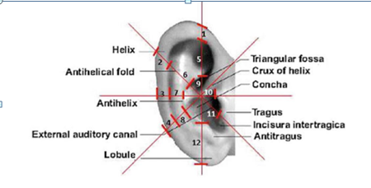

**شکل (3-3)**

دراین تحقیق از 79 شخص استفاده شده که پایگاه داده آن ها شامل 1501 تصویر میباشد و نرخ تشخیص درست 76/86 آن را بدست آورده اند .

برگ و برگر در زمره اولین پژوهشگرانی بودند که برای استفاده از روشهای پیشرفته تر تلاش نمودند. آنها استفاده (Voroni Diagrams) برای توصیف بخشهای منحنی در برگیرنده تصویر گوش از نمودارهای وارونی کردند. آنها گوش را با یک گراف مجاورت نمایش دادند. برای اندازه گیری ویژگیهای گوش از فاصله های این گراف نمایش داده شده است. این روش به طور گسترده مورد آزمایش قرار نگرفته (3_3) استفاده کردند. این روش در شکل است اما میتوان حدس زد که نمودار وارونی حساسیت بسیار زیادی به تغییرات زاویه تصویر گرفته شده از گوش دارد.

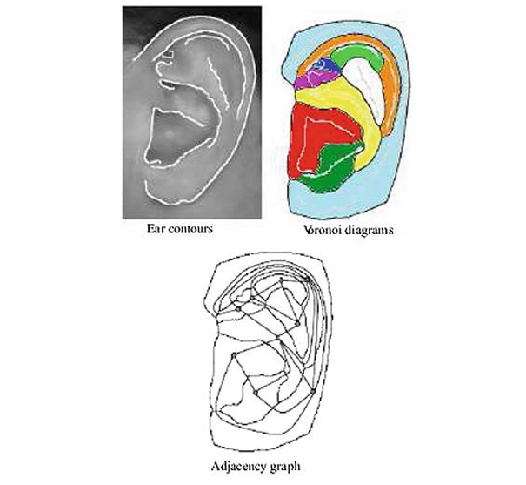

**شکل (4_3) لبه های موجود در روی سطح گوش ,نمودار وارونی وگراف مجاورت**

روشی بر اساس دایرههای هم مرکز(CCM): مرکز منحنی گوش به عنوان مبدا یک سیستم مختصات در نظر گرفته می شود . و به عنوان مرکز یکسری از دایره های هم مرکز قرار داده می شود . ویژگی ها بر اساس محاسبه نقاط تقاطع منحنی گوش با دایره های هم مرکز ایجاد شده تعیین می گردد.که در شکل (3_4)نشان داده شده است.

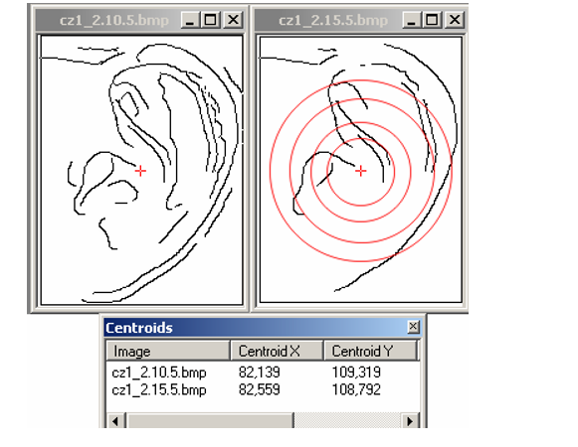

**شکل (5_3) روشی بر اساس دایره های هم مرکز(CCM)**

روش تعقیب کردن منحنی(CTM): بر هر منحنی در تصویر گوش باینری، تعدادی نقطه خاص در نظر گرفته میشوند. این نقاط شامل نقاط انتهای منحنی، شاخص های منحنی و نقاط تقاطع منحنی با دایره های هم مرکز ایجاد شده در قسمت قبل .که در شکل (3_5)نشان داده شده است.

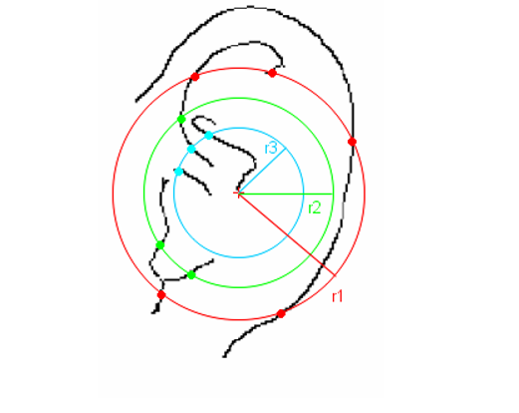

**شکل(6_3)روش تعقیب کردن منحنی (CTM)**

روش نمایش منحنی بر اساس زاویه:(ABM) هر منحنی استخراج شده از تصویر گوش باینری به طور مجزا در نظر گرفته میشود. و توسط دو مجموعه از زوایا نشان داده میشود. این زوایا متناظر با زاویه های بین بردارهای به مرکزیت نقطهP0  میباشد نقطه P0برای هر منحنی منحصرد به فرد میباشد این نقطه تقاطع بین خط عمود بر قسمتی از منحنی که توسط نقاط انتهایی منحنی در نقطه مرکزیش مشخص شده است و خود منحنی بدست میآید.شکل (3_3)نقطه P0مرکز مختصات قطبی و همچنین مرکز دایره های هم مرکز میشود مطابق با شکل (3_6) تقاطع منحنی با هر دایره برای بدست آوردن ویژگی منحنی استفاده میشود.

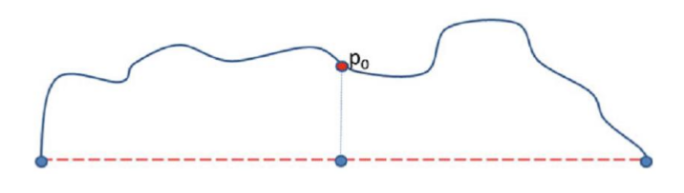

**شکل(7_3)نقطهP**

## دلایل ایجاد زخم در گوش انسان چیست؟

## دلایل ایجاد زخم در گوش انسان چیست؟ پس از حمام و استخر گوش خود را به ویژه با گوش پاک کن خشک نکنید چرا که خشک کردن گوش زمینه ابتلا به عفونت های قارچی کانال گوش خارجی را فراهم می کند.

## به گزارش شهرنوشت، استفاده از گوش پاک کن را برای تمیز کردن گوش به هیچ عنوان توصیه نمی کنیم و تنها زمانی مصرف گوش پاک کن توجیه پذیر است که قرار باشد دارویی مانند پماد در گوش استفاده شود. گوش پس از استخر و حمام نیاز به خشک کردن ندارد و فردی که پرده گوشش سالم است احتیاج به فرو کردن پنبه در گوش و استفاده از گوش گیر در حمام ندارد.

## اگر افراد مستعد ابتلا به عفونت قارچی استخر بروند، می توانند پس از خارج شدن از استخر از دور با سشوار گوش خود را خشک کنند و با نظر پزشک از قطره هایی که خاصیت اسیدی دارند استفاده کنند در نتیجه لازم نیست از گوش پاک کن استفاده کنند چرا که گوش پاک کن باعث از بین رفتن جرم گوش و قلیایی شدن محیط آن می شود علاوه بر آن موجب ایجاد زخم در گوش، از بین رفتن استخوانچه های گوش و حتی پارگی پرده گوش و کری برگشت ناپذیر می شود.

## عفونت های شایعی در فصل تابستان هستند و مهم ترین علت ابتلا به آن شنا کردن و ، عفونت های قارچی کانال گوش خارجی شست و شوی مکرر کانال گوش است. جرم گوش به طور طبیعی در گوش وجود دارد و کانال گوش را اسیدی می کند و مانع رشد قارچ در کانال گوش می شود. (میزان اسیدیته کانال خارجی گوش )به سمت قلیایی شدن سوق پیدا می کند ph اما زمانی که جرم در معرض آب قرار می گیرد در نتیجه محیط بسیار خوبی برای رشد قارچ ها فراهم می شود چرا که قارچ ها در محیط های گرم، مرطوب و قلیایی بسیار خوب رشد می کنند.

## به طور طبیعی در کانال گوش همه افراد قارچ وجود دارد .گاهی اوقات بیماران به اشتباه کشت کانال گوش می دهند و در این آزمایش قارچ و میکروب در گوش دیده می شود این در حالی است که وجود این عوامل در گوش، طبیعی است و تنها در صورت ایجاد علامت در بیمار، اقدامات درمانی انجام می شود.

## خارش گوش است و در ادامه بیمار دچار درد بسیار شدید و ترشحات بیرنگ و آبکی از گوش می ، نخستین علامت این بیماری شود و حتی ممکن است به تب و کاهش افت شنوایی مبتلا شود. متاسفانه مردم هنگام خارش گوش با جسمی نوک تیز، کانال گوش را می خارانند و آن را تمیز می کنند به ویژه خانم ها برای این کار از سنجاق مو استفاده می کنند.

## 

## در این شرایط پوست کانال گوش زخم می شود و قارچ زیر پوست نفوذ می کند و عفونی می شود البته نخستین راه پیشگیری از ابتلا به عفونت قارچی تلاش در جهت قلیایی نشدن محیط کانال گوش است. خیلی اوقات خانواده ها در مراجعه به پزشک می گویند که گوش کودکان آنان به طور مرتب عفونت می کند. آنان معمولا به بهداشت فرزندانشان بیش از حد توجه می کنند و حتی داخل حمام کانال گوش آنان را با صابون می شویند این در حالی است که صابون باعث قلیایی شدن کانال گوش و ایجاد زمینه ابتلا به عفونت گوش می شود. در این شرایط به خانواده ها توصیه می کنیم که داخل کانال گوش کودک را نشویند. ph جرم گوش به طور ط بیعی برای سلامت این عضو ضرر ندارد، جرم با ی د در حد طبیعی در گوش وجود داشته باشد چون گوش را اسیدی می کند و مانع رشد بسیاری از میکروارگانیسم ها در گوش می شود

## ۴۰درصد باعث کاهش ولی در صورت افزایش بیش از حد ممکن است روی شنوایی تاثیر منفی بگذارد و گاهی اوقات تا شنوایی شود و محیط خوبی را برای رشد قارچ ها فراهم کند. دستورالعمل خاصی برای این کار وجود ندارد، ممکن است یک فرد در طول عمر خود یک بار هم نیاز به تمیز کردن جرم گوش پیدا نکند اما فرد دیگری لازم باشد که هر چند ماه یک بار این کار را انجام دهد .بهترین روش، مراجعه دوره ای به پزشک متخصص است تا در صورت نیاز، اقدام به انجام این کار کند. برخی از افراد به غلط تصور می کنند که اگر کانال گوش یک بار جرم گیری شود، گوش به جرم گیری عادت می کند، این در حالی است که ترشحات زیاد گوش علت جرم گیری های دوره ای است.

## لازم است پزشکان متبحر جرم گوش را تمیز کنند چون اگر پزشک تخصص لازم را نداشته باشد ممکن است باعث آسیب دیدن گوش و دچار شدن بیمار به ناشنوایی های برگشت ناپذیر شود.

روشهای هندسی بسیاری برای استخراج ویژگی­ها و توصیف شکل ها مانند توصیف­های فوریه ، مثلث­های دلاونای و روشهای مبتنی بر ترکیبی از زوایا و مسافت به عنوان پارامترها وجود دارد.

در این تحقیق از یک روش به صورت دو مرحله­ای پیشنهاد می­شود که مبتنی بر تعداد پیکسل­هایی است که شعاع یکسانی را در یک دایره مرکز دار در مرکزهر سلول و توپولوژی کانتور هستند.

در اين بخش به بررسي روش هاي هندسي استخراج ويژگي از تصاوير گوش مي­پردازيم

روش دياگرام هاي ورونوي

اين روش هندسي براساس ساخت گراف هاي همسايگي و ساخت دياگرامهاي ورونوي مربوطبه لبه هاي آشكار شده در تصوير گوش عمل ميكنددياگرام ورونوي لبه هاي آشكار شده، بخش هاي كانتور در تصاوير گوش را تشريح مي كنند.

**ادامه الگوریتم پیشنهاد شده**

الگوريتم پيشنهاد شده شامل مراحل زير است:

* ثبت تصوير گوش.
* آشكار كردن گوش.
* آشكارسازي لبه توسط عملگر كني
* استخراج انحنا توسط روش هانكوك و كيتلر
* تشكيل گراف هاي همسايگي و به دست آوردن دياگرام ورونوي

تصوير نمونه گوش با دياگرام ورونوي متناظر آن و همچنين گراف همسايگي متناظر با آن،در شكل 3_7 نشان داده شده است

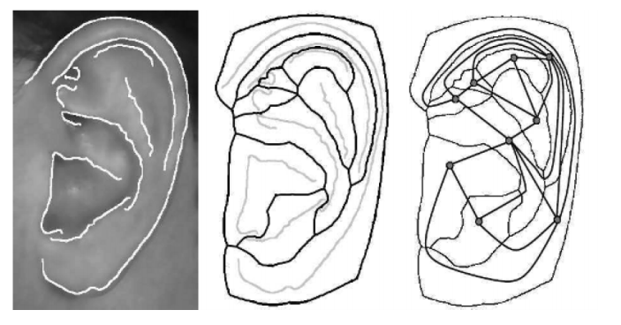

**شکل(8_3): تصوير نمونه گوش با دياگرام ورونوي ساخته شده وگراف همسايگي متناظر با آن**

الگوریتم مرحله استخراج ویژگی شامل موازد زیراست :

* مجموعه­ای از دایره­ها مرکز دار در مرکز هر سلول ایجاد می­شود.
* تعداد دایره ها شماره ثابت و غیرقابل تغییر است.
* دایره­هایی ایجاد می­شود تا شعاع مربوطه پیکسل­های طولانی­تر از شعاع α قبلی باشند.
* از آنجا که هر دایره توسط پیکسل­های تصویر کانتور عبور می­کند ، تعداد پیکسل های تقاطعlrرا شمارش می­شود.
* سپس همه فاصله بین پیکسل­های همسایهd محاسبه می­شود، در جهت خلاف عقربه­های ساعت انجام می­شود.
* یک بردار ویژگی ایجاد می­شود که از تمام شعاع ها با تعداد مربوط به پیکسل­های متعلق به هر شعاع و با کل فاصله های بین آن پیکسل ها تشکیل شده است.

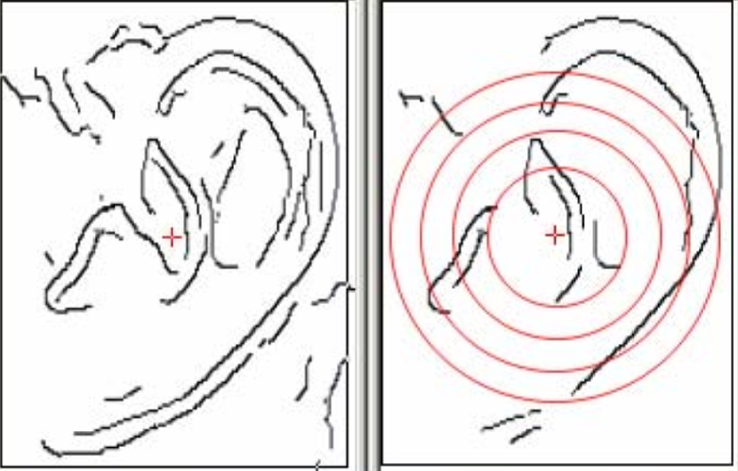

**شکل**(9_3): **تصاویر گوش باینری با لبه های استخراج شده**

الگوریتم برایNr = 3به صورت نمادین در شکل 3_7ارائه شده است.قانون کلی برای تشکیل اولین بردار در زیر آورده شده است:

(7-3)

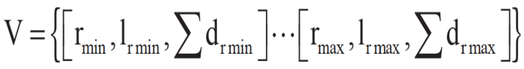

در این فرمول :

- طول شعاع

lr:تعداد نقاط تقاطع برای هر شعاع

: مجموع همه فاصله­ها بین نقاط تقاطع در هر شعاع

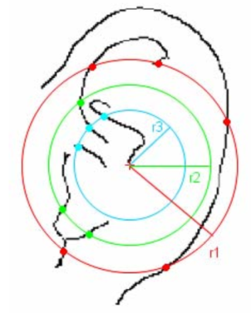

**شکل(10_3):** نمایش نمادین الگوریتم ما برای Nr=3

سپس برای تقویت ویژگی­های استخراج شده ، بردار دوم را در مرحله دوم استخراج ویژگی­ها می­شود یک بار دیگر بر اساس حلقه­های ایجاد شده مرکز دار با مرکز هر سلول قرار داده­ می­شود. بدین ترتیب پیشنهاد می­شود نقاط مختصری برای هر کانتور در مختصات عادی استخراج شود. برای هر خط کانتور نقاط برجسته عبارتند از:

* انتهای کانتور ،
* شکاف­های کانتور ،
* تمام نقاط عبور از حلقه­های ایجاد شده (این نقاط قبلاً توسط الگوریتم قبلی استخراج شده است).

در هر کانتور خواص توپولوژیکی هر پیکسل را بررسی می­شود و برای هر پیکسل کانتورg0از پنجره 3*3 مانند شکل 3_9استفاده می­شود (سمت چپ). وقتیg0=1 باشد شماره اتصال از g0به صورت زیر تعریف می­شود:

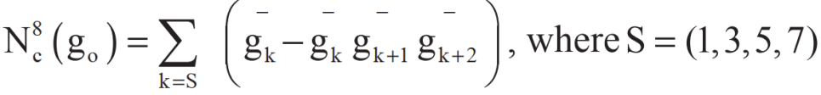

(8-3)

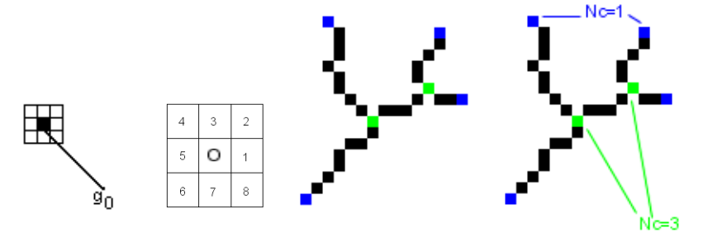

**شکل(11_3):الگوریتم تشخیص نقاط ویژگی**

بررسی می­شود که آیا قبلاً در بردار ویژگی ذخیره شده است یا خیر.

آن نقطه به عنوان نقطه پایان ذخیره می­شود. نقطه­ها با و که انتهای *کانتور گوش و کانتور هستند. نمایش داده می­شود این نقاط با حرف* E *و* B *در شکل 3_10 نمایش داده شده است . برای هر کانتور نیز تقاطع­هایی با دایره­های ایجاد شده قبلی استخراج می­شود. برای هر کانتور که از حلقه­ها عبور می­کند ، تمام مختصات تقاطع­ها i و تعداد این تقاطع­ها*NI  *ذخیره می­شود مانند شکل3_11 سمت راست*

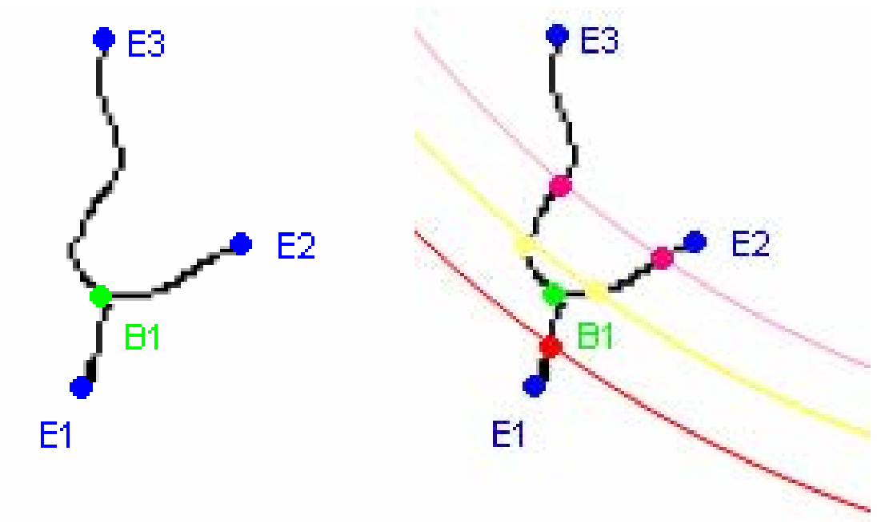

**شکل(12_3): نمایش نمادین مرحله دوم الگوریتم استخراج ویژگی**

*قانون کلی برای تشکیل بردار دوم برای هر کانتور در زیر ارائه شده است. ابتدا تعداد انتهای نقاط به دست آمده و نقاط تقاطع ذخیره می­شود و سپس تمام مختصات آن نقاط را برای تمام کانتورهای استخراج شده و ردیابی شده ذخیره می­­کنیم و برای خطوط در یک تصویر مشخص، به دست می­آوریم:*

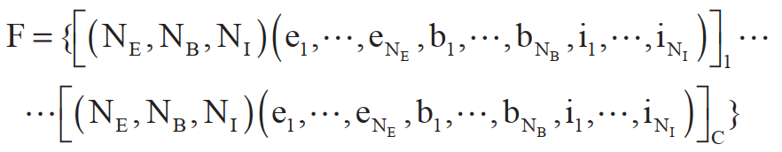

(9-3)

جایی که:

NE: تعداد انتهای هر کانتور ،

NB: تعداد تقسیمات در هر کانتور ،

NI: تعداد نقاط متقاطع حلقه ها ،

e: مختصات انتهایی ،

b: مختصات شکاف ،

i: مختصات تقاطع­ها در هر کانتور.

طبقه­بندی[2]

برای هر تصویریدو بردار Frefو Vref برای هر گوش ورودیدر بانک اطلاعات ذخیره می­شود، تصاویر زیادی با زوایای مختلف دوربین به دست می­آید. الگوریتم برای تشخیص تصویر ورودی به شرح زیر است:

* برای تعداد ثابت حلقه­ها ، بردارهای ویژگی و تصویر ورودی بدست می­آیند.
* برای هر شعاع ، بردارهای ویژگیVref پایگاه داده جستجو می­شود که دارای تعداد تقاطع یکسانIrبرای شعاع مربوطه هستند.
* بردارهایی با تعداد تقاطع­ها)1 (Irنیز پذیرفته می­شوند که اختلاف یک پیکسل را در هر دایره ایجاد می­کند.
* در مرحله بعد بررسی می کنیم که آیا اختلاف در مسافت فاصله برای همه بردارهای استخراج شده کمتر از یک مقدار آستانه مشخص است یا خیر.
* اگر هیچ یک بردار Vrefبرای تصویر ورودی یافت نشد تصویر رد می­شود
* اگر تعداد نقاط تلاقیIr پذیرفته شده است و اختلاف در فاصله مسافت کمتر از یک مقدار آستانه مشخص است. بردار کانتورولوژی F بررسی می­شود.
* ابتدا اول بردار سه گانه (NE,NB,NI) از توپولوژی ورودی کانتور بردار F جستجو می­­شود.
* سپس برای تصاویر با بردارسه­گانهNE,NB,NIمختصات نقاط ذخیره شدهبررسی می­شود.
* اگر مختصات مربوطه آن بردارها به همان نكات اشاره كند ، الگوريتم در مرحله طبقه­بندي تمام می­شود.

خوشه­بندی:

بعدازاينكه ويژگي­ها استخراج شد، براي مقايسه بردار ويژگي­هاي استخراج شده از روش )خوشه­بندي k-means كمترين فاصله) و روش k نزديكترين همسايگي استفاده مي­كنيم. در ادامه اين دو روش را بطور خلاصه توضيح مي­دهيم.

روش خوشه­بنديk-Means : اين روش سعي دارد فضاي ورودي را به گونه­اي دسته­بندي كند كه داده­هاي هر دسته كمترين فاصله را از يكديگر و داده­هاي دسته­هاي مختلف بيشترين فاصله را نسبت به هم داشته باشند. به بياني ديگر، الگوريتم خوشه بنديk-Means مجموعه­اي از n بردار را به c گروه تقسيم مي­كند(خوشه هاي( (i=1,2,…c,Gi)به گونه­اي كه يك تابع هزينه"عدم تشابه" (يا فاصله)كمينه شود. اين تابع در رابطه)4-1(آورده شده است:

(10-3)

=

که در آن Ci مرکز گروه i، d(Xk-Ci) فاصله مرکز iام (Ci) از داده K ام می­باشد.

**محاسبه ی گشتاورهای هندسی:**

ویژگی های ساده هندسی یک تصویر مانند، مساحت، مکان و جهت گیری را میتوان به راحتی با استفاده از مجموعه ای از توابع خطی تصاویر، که گشتاورهای هندسی نامیده میشوند، محاسبه کرد. گشتاور هندسی مرتبه (p,q) یک تصویر بصورت زیر تعریف می شود.

**فصل چهارم:تجزیه و تحلیل بیان مسئله**

**توضیح مقاله و کد**

در این مقاله یک روش برای تشخیص هویت پیشنهاد شده که با استفاده از یک سری ویژگی های گوش و یک الگوریتم خوشه بندی این کار صورت می گیرد به این صورت که ابتدا لبه های موجود در تصویر گوش را باید بدست آورد به خاطر اینکه الگوریتم های سوبل و کنی به ما لبه های زائد زیادی را می دهند از یک الگوریتم به نام contour برای این کار استفاده کرده ایم بعد از این کار نوبت به استخراج ویژگی ها می شود در این مقاله دو مرحله برای استخراج ویژگی ها گفته شده که ابتدا با تعداد معینی دایره تعدادی نقطه را به دست می آورد به این صورت که هر نقطه ای از تصویر بدست آمده از contour که با این دایره ها برخورد داشته باشد را یک ویژگی در نظر می گیریم و سپس جمع کل فاصله های این نقاط نیز ویژگی بعدی ما می شود اما مرحله 2 باید نقاطی از تصویر contour را که با سه خط یا بیشتر به هم رسیده اند را بدست بیاوریم که به آن Bifurcations می گویند ویژگی بعدی نقاط پایانی می باشند که به آنها Ending می گویند این چهار ویژگی با تعداد نقاط Point و Bifurcations و Ending کل ویژگی های ما را تشکیل می دهند که در مرحله ساختن دیتاست این ویژگی ها را برای 5 تصویر در فایل متنی قرار داده ایم تا کلاس های ما مشخص شوند و دیتاست ما آماده شود و اما در مرحله ی دوم اطلاعات کلاس ها را از دیتاست بیرون می آوریم و سپس ابتدا تعداد نقاط را چک و سپس کل نقاط را یک به یک چک می کنیم تا اهراز هویت انجام شود

پیاده­سازی و اعتبار سنجی در متلب

براي شبيه سازي از نرم افزار متلب استفاده شد و ازهر 60شخص موجود در مجموعه اول پايگاه داده USTB استفاده گرديددر این پایگاه داده از بیش از 250 تصویر تشکیل شده است ، که شامل شکلهای مختلف گوش از سمت راست و چپ است برنامه پیشنهادی در متلب امکان تشخیص دقیق بر روی این مجموعه را به صورت صحیح انجام می­دهد حتی نوع زاویه گوش در زوایای 20 و 30 درجه هم قدرت شناسایی را دارد در این پایگاه داده چندین مجموعه از تصاویر در رابطه با کیفیت و میزان پیچیدگی آنها وجود دارد که برای تست و ارزیابی استفاده شده است همچنین از2 تصوير از 3 تصوير موجود براي هر شخص براي آموزش و بدست آوردن تصاوير ويژه گوش استفاده گشت و 1 تصوير باقيمانده از هر شخص براي آزمايش روشEigenfaceبا پيش پردازش اوليه مطابق هرگونه روش پردازش تصاوير،يکسري عمليات پيش­پردازش بر روي تصوير صورت بگيرد. این عملیات شامل تبدیل تصویر به فرمت RGB و سیاه سفید کردن و انتخاب ناحیه مورد نظر و استفاده از الگوریتم هیستوگرام رنگ کوانتیزه خواهد بود.

clc

%--------------------------------------------------------------------------

% Contour Detection

%--------------------------------------------------------------------------

I = imread('test.jpg');

figure,imshow(I);

I = rgb2gray(I);

ed = edge(I, 'canny');

Size = size(I);

n = 250;

k = 102;

for i=1:n:Size(1) - n

for j=1:n:Size(2) - n

Mu(i, j) = (1 / (n ^ 2)) * sum(sum(I(i:i + n, j:j + n)));

Div(i, j) = sqrt((1 / (n ^ 2)) * sum(sum((I(i:i + n, j:j + n) - Mu(i, j)) .^ 2)));

Ih(i, j) = max(max(improfile(I, i:i+n, j:j+n)));

Il(i, j) = min(min(improfile(I, i:i+n, j:j+n)));

S(i:i + n, j:j + n) = Ih(i, j) - Il(i, j);

T(i:i + n, j:j + n) = Mu(i, j) - k * Div(i, j);

end

end

g = zeros(Size);

for i=1:Size(1)-n

for j=1:Size(2)-n

if(187 >= T(i, j))

g(i, j) = 1;

else

g(i, j) = 0;

end

end

end

contour = imcomplement(ed-g);

%--------------------------------------------------------------------------

% Normalization

%--------------------------------------------------------------------------

contour(1:10, :) = 1;

contour(:, 1:10) = 1;

contour(Size(1) - 10:Size(1), :) = 1;

contour(:, Size(2) - 10:Size(2)) = 1;

figure,imshow(contour);

contour = imcomplement(contour);

%--------------------------------------------------------------------------

% Feature Extrection Step 1

%--------------------------------------------------------------------------

Nr = 3;

Xc = round(Size(1) / 2);

Yc = round(Size(2) / 2);

R1 = round(Xc / 5) * 2;

R2 = round(Xc / 5) * 3;

R3 = round(Xc / 5) * 4;

k = 1;

Point = zeros(100, 2);

for i=1:Size(1)

for j=1:Size(2)

if((((i - Xc) ^ 2) + ((j - Yc) ^ 2) == R1 ^ 2) ||...

(((i - Xc) ^ 2) + ((j - Yc) ^ 2) == R2 ^ 2) ||...

(((i - Xc) ^ 2) + ((j - Yc) ^ 2) == R3 ^ 2))

if(contour(i, j) == 0)

Point(k, 1) = i;

Point(k, 2) = j;

k = k + 1;

end

end

end

end

Nl = k;

d = 0;

for i=1:size(Point, 1)

for j=i:size(Point, 1)

d = d + (norm(Point(i, :) - Point(j, :)));

end

end

%--------------------------------------------------------------------------

% Feature Extraction Step 2

%--------------------------------------------------------------------------

k = 1;

z = 1;

Bifurcations = zeros(4000, 2);

Ending = zeros(2000, 2);

A(1, 1) = abs(Xc - R3);

A(1, 2) = Size(1) - abs(Xc - R3);

A(2, 1) = abs(Yc - R3);

A(2, 2) = Size(2) - abs(Yc - R3);

for i=A(1, 1):A(1, 2)

for j=A(2, 1):A(2, 2)

a = sum(sum(contour(i-1:i+1, j-1:j+1))) - contour(i, j);

if(a >= 3)

Bifurcations(k, 1) = i;

Bifurcations(k, 2) = j;

k = k + 1;

end

if(a == 1)

Ending(z, 1) = i;

Ending(z, 2) = j;

z = z + 1;

end

end

end

Nb = k;

Ne = z;

%--------------------------------------------------------------------------

% Classification

%--------------------------------------------------------------------------

if(d == 0)

disp('This image is rejected');

else

import dataset.txt.* % import our data set

for i=1:250

b = 0; p = 0; e = 0;

% Check Number of Points and Bifuracationsans Endings

if(VarName3(i, 1) == Nl&& VarName4(i, 1) == Nb&& VarName5(i, 1) == Ne)

% Check Points Cordinates

Point2 = strread(VarName6{i,1}, '%s', 'delimiter', '|');

m = 1;

for j=1:Nl

po1 = cell2mat(Point2(m, 1));

po2 = cell2mat(Point2(m + 1, 1));

if((Point(j, 1) ~= str2num(po1)) || (Point(j, 2) ~= str2num(po2)))

break;

end

m = m + 2;

end

if(j >= Nl)

p = 1;

end

% Check Bifurcations Cordinates

Bifur= strread(VarName7{i,1}, '%s', 'delimiter', '|');

m = 1;

for j=1:Nb

bi1 = cell2mat(Bifur(m, 1));

bi2 = cell2mat(Bifur(m + 1, 1));

if((Bifurcations(j, 1) ~= str2num(bi1)) || (Bifurcations(j, 2) ~= str2num(bi2)))

break;

end

m = m + 2;

end

if(j >= Nb)

b = 1;

end

% Check Endings Cordinates

End = strread(VarName8{i,1}, '%s', 'delimiter', '|');

m = 1;

for j=1:Ne

en1 = cell2mat(End(m, 1));

en2 = cell2mat(End(m + 1, 1));

if((Ending(j, 1) ~= str2num(en1)) || (Ending(j, 2) ~= str2num(en2)))

break;

end

m = m + 2;

end

if(j >= Ne)

e = 1;

end

if(b == 1 && e == 1 && p == 1)

disp(['This image is member of Class ',num2str(i)]);

break;

end

end

end

if(b == 0 || p == 0 || e == 0)

disp('This image is not member of our classes');

end

end

**خروجی برنامه**

خروجی برنامه دو تصویر و یک خط متن در خط فرمان می باشد ، تصویر اول تصویر گوش ورودی ، تصویر دوم تصویر contour و خط متنی مشخص می کند که عضو کلاسی می باشد اگر باشد شماره کلاس را می نویسد در غیر این صورت خطا می دهد..

**فصل پنجم :نتیجه گیری و پیشنهادات**

نتیجه این پژوهش بیانگر این است که میتوان از گشتاورهای نامتغیر برای استخراج ویژگی های گوش استفاده نمود. تصویر هر گوش با استفاده از هفت گشتاور ثابت نشان داده میشود. مزیت استفاده از گشتاورهای ثابت، ساده بودن محاسباتی آنها و تغییر ناپذیری آنها نسبت به چرخش، انتقال و تغییر مقیاس میباشد. برای مقایسه عملکرد سیستم بیومتریک طراحی شده در این پژوهش با دیگر سیستمهای بیومتریک گوش نشان داده شده است. آخرین میله در نمودار مربوط 2 ارائه شده در مقالات نرخ تشخیص درست آنها در نمودار عکس نرخ تشخیص درست هفتاد درصد را بدست داده است.227 نفر و 55به این تحقیق میباشد. که برای پژوهشهای آینده بررسی استفاده از گشتاورهای متعامد برای استخراج ویژگیهای گوش پیشنهاد داده میشود. به خصوص آن دسته از گشتاورهای نامتعامدی که نسبت به دوران، انتقال و مقیاس نامتغیر هستند. برای نمونه میتوان به گشتاورهای چبی شف شعاعی اشاره نمود. که این گشتاور بر اساس محتوی می باشد.همچنین میتوان برای مرحله کلاس بندی تصاویر گوش از شیوههای دیگری همچون شیوههای آماری و یا استفاده از شبکههای عصبی را مورد بررسی قرار داد.

منابع

1. Chora´s M. “Ear biometrics in passive human identification systems”. Proc. Of Pattern Recognition in Information Society. Cyprus, INSTICC Press .volume 4069. pp. 169-175, 2006

2. C. Gope, N. Kehtarnavaz, “An affine invariant curve matching method for photoidentification of marine mammals”, Pattern Recognition, Vol. 38, pp.125-132. 2005.

3. A.Jain, A. Ross, K. Nandakumar, “Introduction to Biometrics”, Springer Science +Media, 2011.

4. Burge M. and Burger W., “Ear Biometrics in Machine Vision”, Proceedings of the 21st Workshop of the Australian Association for Pattern Recognition. volume2.issue1.2011

5. Jain A, Flynn P, Ross A. “Handbook of Biometrics”. Springer; 2008.

6. Scharcanski. J., H. Proenca, E. Du, “Signal and Image Processing for Biometrics”, Springer-Verlog Berlin Heidelberg, 2014

7.A. Pflug, C. Busch, “Ear biometrics: a survey of detection, feature extraction and recognition methods.” IET Biometrics, volume: 1 issue: 2, pp. 1-35, 2012

8. <http://www.ctim.es/research_works/ami_ear_database/>.

9. M. Hu, “Visual pattern recognition by moment invariants”, IRE transactions oninformation theory, volume: 8 issue: 2, pp. 179-187, 1962

10. M. Pawlak, “Image Analysis by Moments: Reconstructions and Computational Aspects, oficyna waydawnicza politechniki wroclawskiej, Wroclaw”, 2006.

11. Burge, M. and Burger, W., “Ear biometrics in computer vision”, Proc. of the International Conference on pattern Recognition (ICPR’00), Barcelona, Spain, Vol. II, pp. 2822–2826, 2000.

12. Alvarez, l., González, E. And Mazorra, L. “Fitting ear contour using an ovoid model”, Proc. 39th Annual International Carnahan Conference on Security Technology (CCST '05), pp. 145 – 148. 2005.

13.SRINIVAS, B. G. AND GUPTA, P. “Feature level fused ear biometric system”. Proceedings of the 17th IEEE (International Conference on Advances in Pattern Recognition), 2009.

1.
2. Classification